# **Bài tập xPath Buổi 10**

**(Học viên áp dụng các hàm, cấu trúc xPath đã học trong buổi 10)**

***Bài 1: vào trang <https://alada.vn/tai-khoan/dang-ky.html>***

1. ***Tìm xPath các element trên trang đăng ký và fill vào bảng sau***

|  |  |  |
| --- | --- | --- |
| ***Tên element (tự đặt tên)*** | ***xPath*** | ***Note*** |
| ***textHoVaTen*** | ***//label[normalize-space()='Họ và tên']*** |  |
| ***textEmail*** | ***//label[.='Địa chỉ Email']*** |  |
| ***textNhapLaiEmail*** | ***//label[.='Nhập lại Email']*** |  |
| ***textPass*** | ***//label[.='Mật khẩu']*** |  |
| ***textNhapLaiPass*** | ***//label[.='Nhập lại Mật khẩu']*** |  |
| ***textPhoneNumber*** | ***//label[contains(text(),'Điện thoại')]*** |  |
|  |  |  |

1. ***Vào trang chỉnh sửa thông tin***

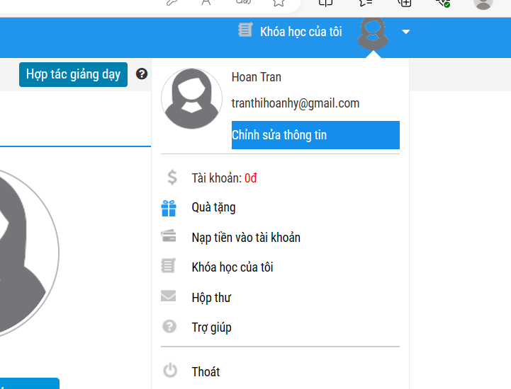

***Sau đó tìm xPath các element trên trang Thông tin cá nhân và fill vào bảng sau***

|  |  |  |
| --- | --- | --- |
| ***Tên element (tự đặt tên)*** | ***xPath*** | ***Note*** |
| ***textHo*** | ***//label[.='Họ']*** |  |
| ***textTen*** | ***//label[normalize-space()='Tên']*** |  |
| ***checkGioiTinh*** | ***//input[@name='member_gender[]' and @value='0']*** |  |
| ***dateNgaySinh*** | ***//input[@id='member_birthday']*** |  |
| ***dropdownTinhTP*** | ***//select[@id='txtCity']*** |  |
| ***Input phone*** | ***//input[@id='member_tel']*** |  |
| ***Input address*** | ***//input[@id='member_address']*** |  |
| ***Text : Công ty*** | ***//label[normalize-space()='Công ty']*** |  |

***Bài 2: vào trang***

***<https://demo.seleniumeasy.com/basic-checkbox-demo.html>***

***Ở left menu -> click vào Input form -> click vào Radio Button Demo và tìm xPath của các elements được khoanh tròn trong ảnh sau, điền xPath vào bảng.***

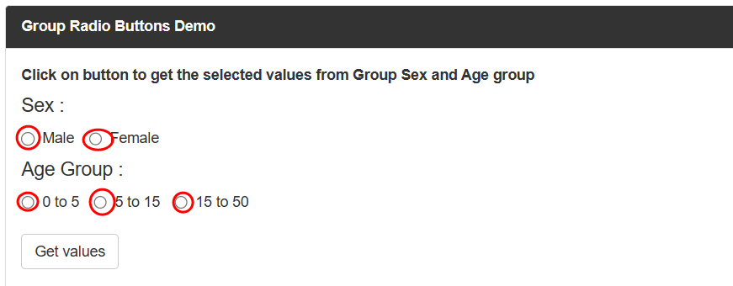

|  |  |  |
| --- | --- | --- |
| ***Tên element (tự đặt tên)*** | ***xPath*** | ***Note*** |
| ***rdoMale*** | ***//input[@name='gender' and @value='Male']*** |  |
| ***rdoFemale*** | ***//input[@name='gender' and @value='Female']*** |  |
| ***Rdo age 0-5*** | ***//input[@name='ageGroup' and @value='0 - 5']*** |  |
| ***Rdo age 5-15*** | ***//input[@name='ageGroup' and @value='5 - 15']*** |  |
| ***Rdo age 15-50*** | ***//input[@name='ageGroup' and @value='15 - 50']*** |  |

***Bài 3: vào trang <https://rise.fairsketch.com/events> và tìm locator của element 2 đặt tên workShopEvent sao cho có sự liên quan: element 2 nằm trong element 1. (Áp dụng cho việc xác nhận rằng event Work life balance workshop sau khi tạo sẽ thuộc ngày 5/12/2023)***

|  |  |  |
| --- | --- | --- |
| ***Tên element*** | ***xPath*** | ***Note*** |
| ***workShopEvent*** | ***//div[@class='fc-daygrid-day-frame fc-scrollgrid-sync-inner']//span[normalize-space()='Work-Life Balance Workshop' and not(@class)]*** |  |

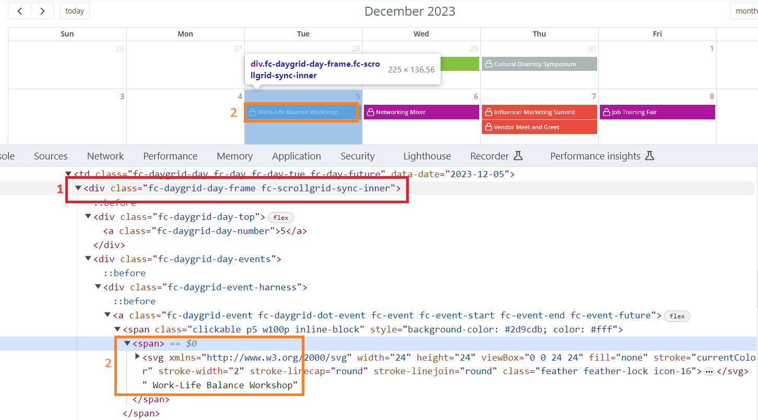

***Các bạn đẩy file lên github sau khi làm xong nhé !***